

**Ауыл шаруашылығы саласындағы мемлекеттік көрсетілетін қызмет регламенттерін бекіту туралы**

***Күшін жойған***

Қостанай облысы әкімдігінің 2014 жылғы 25 маусымдағы № 285 қаулысы. Қостанай облысының Әділет департаментінде 2014 жылғы 25 шілдеде № 4959 болып тіркелді. Күші жойылды - Қостанай облысы әкімдігінің 2015 жылғы 16 қарашадағы № 482 қаулысымен

      Ескерту. Күші жойылды - Қостанай облысы әкімдігінің 16.11.2015 № 482 қаулысымен (қол қойылған күнінен бастап қолданысқа енгізіледі).

      «Қазақстан Республикасындағы жергілікті мемлекеттік басқару және өзін-өзі басқару туралы» 2001 жылғы 23 қаңтардағы Қазақстан Республикасының Заңына, «Мемлекеттік көрсетілетін қызметтер туралы» 2013 жылғы 15 сәуірдегі Қазақстан Республикасы Заңының 16-бабына сәйкес Қостанай облысының әкімдігі **ҚАУЛЫ ЕТЕДІ:**  
      1.
Қоса беріліп отырған:  
      1)
«Астық қолхаттарын беру арқылы қойма қызметі бойынша қызметтер көрсетуге лицензия беру, қайта ресімдеу, лицензияның телнұсқасын беру»;  
      2)
«Ауыл шаруашылығы тауарын өндірушілерге су беру қызметтерінің құнын субсидиялау»;  
      3)
«Пестицидтердi (улы химикаттарды) өндiру (формуляциялау), пестицидтердi (улы химикаттарды) өткiзу, пестицидтердi (улы химикаттарды) аэрозольдiк және фумигациялық тәсiлдермен қолдануға байланысты қызметті жүзеге асыруға лицензия беру, қайта ресімдеу, лицензияның телнұсқасын беру» мемлекеттік көрсетілетін қызмет регламенттері бекітілсін.  
      2.
Осы қаулы алғашқы ресми жарияланған күнінен кейiн күнтiзбелiк он күн өткен соң қолданысқа енгiзiледi.  
 

|  |  |
| --- | --- |
| *Облыс әкімі* | *Н. Садуақасов* |

|  |  |
| --- | --- |
|  | Әкімдіктің  2014 жылғы 25 маусымдағы  № 285 қаулысымен  бекітілген |
|  |
|  |
|  |

**«Астық қолхаттарын беру арқылы қойма қызметі бойынша қызметтер көрсетуге лицензия беру, қайта ресімдеу, лицензияның телнұсқаларын беру» мемлекеттік көрсетілетін қызмет регламенті**

**1. Жалпы ережелер**

      1. «Астық қолхаттарын беру арқылы қойма қызметі бойынша қызметтер көрсетуге лицензия беру, қайта ресімдеу, лицензияның телнұсқаларын беру» мемлекеттік көрсетілетін қызметін (бұдан әрі - мемлекеттік көрсетілетін қызмет) облыстың жергілікті атқарушы органы («Қостанай облысы әкімдігінің ауыл шаруашылығы басқармасы» мемлекеттік мекемесі) (бұдан әрі – көрсетілетін қызметті беруші) көрсетеді.  
      Өтініштерді қабылдау және мемлекеттік қызмет көрсетудің нәтижелерін беру:  
      1) көрсетілетін қызметті берушімен;  
      2) www.egov.kz «электрондық үкімет» веб-порталы (бұдан әрі – портал) арқылы жүзеге асырылады.  
      2. Мемлекеттік қызметті көрсету нысаны: электрондық (ішінара автоматтандырылған) және (немесе) қағаз түрінде.  
      3. Мемлекеттік қызметті көрсету нәтижесі – астық қолхаттарын беру арқылы қойма қызметі бойынша қызметтер көрсетуге лицензия, қайта ресімдеу, лицензияның телнұсқасы, немесе «Астық қолхаттарын беру арқылы қойма қызметі бойынша қызметтер көрсетуге лицензия беру, қайта ресімдеу, лицензияның телнұсқаларын беру» мемлекеттік көрсетілетін қызмет стандартын бекiту туралы» Қазақстан Республикасы Үкіметінің 2014 жылғы 28 ақпандағы № 160 қаулысымен бекітілген «Астық қолхаттарын беру арқылы қойма қызметі бойынша қызметтер көрсетуге лицензия беру, қайта ресімдеу, лицензияның телнұсқаларын беру» мемлекеттік көрсетілетін қызмет стандартының (бұдан әрі – Стандарт) 10-тармағына сәйкес мемлекеттік қызметті көрсетуден бас тарту туралы дәлелді жауап.  
      4. Мемлекеттік қызметті көрсету нәтижесін ұсыну нысаны: электрондық және (немесе) қағаз түрінде.

**2. Мемлекеттік қызмет көрсету процесінде көрсетілетін қызметті берушінің құрылымдық бөлімшелерінің (қызметкерлерінің) іс-қимыл тәртібін сипаттау**

      5. Мемлекеттік қызмет көрсету бойынша рәсімді (іс-қимылды) бастауға негіздеме көрсетілетін қызметті берушінің Стандарттың 1-қосымшасына сәйкес нысан бойынша өтінішті және Стандарттың 9-тармағында көрсетілген құжаттарды (бұдан әрі – құжаттар топтамасы) қабылдауы немесе көрсетілетін қызметті алушының электрондық сұрау салуы болып табылады.   
      6. Мемлекеттік қызмет көрсету процесінің құрамына кіретін әрбір рәсімнің (іс-қимылдың) мазмұны, оның орындалу ұзақтығы:  
      1) көрсетілетін қызметті берушінің қызметкері тізімдеме бойынша тиісті құжаттар топтамасын қабылдауды, оларды тіркеуді және көрсетілетін қызметті алушыға қабылдау күні туралы белгі қойылған құжаттар топтамасы тізімдемесінің көшірмесін беруді жүзеге асырады – 30 (отыз) минуттан аспайды. Көрсетілетін қызметті берушінің басшысына құжаттар топтамасын береді – 15 (он бес) минуттан аспайды.  
      Нәтижесі - көрсетілетін қызметті алушыға тізімдеме көшірмелерін беру;  
      2) көрсетілетін қызметті берушінің басшысы құжаттар топтамасымен танысады және көрсетілетін қызметті берушінің жауапты орындаушысын айқындайды – 3 (үш) сағаттан аспайды.  
      Нәтижесі - көрсетілетін қызметті беруші басшысының бұрыштамасы;  
      3) көрсетілетін қызметті берушінің жауапты орындаушысы құжаттар топтамасының толықтығын тексереді және лицензия жобасын - 9 (тоғыз) жұмыс күнінен кеш емес немесе лицензияны қайта ресімдеу жобасын - 6 (алты) жұмыс күнінен кеш емес немесе лицензияның телнұсқасын беру жобасын - 1 (бір) жұмыс күні немесе электрондық немесе қағаз тасымалдағышта мемлекеттік қызметті көрсетуден бас тарту туралы дәлелді жауаптың жобасын әзірлейді.  
      Нәтижесі - мемлекеттік қызметті көрсету нәтижесінің жобасы;  
      4)
көрсетілетін қызметті берушінің басшысы мемлекеттік қызмет көрсету нәтижесінің тиісті жобасына қол қояды - 4 (төрт) сағаттан аспайды.  
      Нәтижесі - мемлекеттік қызметті көрсетудің қол қойылған нәтижесі;  
      5) көрсетілетін қызметті берушінің қызметкері көрсетілетін қызметті алушыға мемлекеттік қызмет көрсетудің нәтижесін береді - 30 (отыз) минуттан аспайды.  
      Нәтижесі – көрсетілетін қызметті алушыға мемлекеттік қызмет көрсету нәтижесін беру.

**3. Мемлекеттік қызмет көрсету процесінде көрсетілетін қызметті берушінің құрылымдық бөлімшелерінің (қызметкерлерінің) өзара іс-қимыл тәртібін сипатта
у**

      7. Көрсетілетін қызметті берушінің мемлекеттік қызмет көрсету процесіне қатысатын құрылымдық бөлімшелерінің (қызметкерлерінің) тізбесі:  
      1) көрсетілетін қызметті берушінің қызметкері;  
      2) көрсетілетін қызметті берушінің басшысы;  
      3) көрсетілетін қызметті берушінің жауапты орындаушысы.  
      8. Әрбір рәсімнің (іс-қимылдың) ұзақтығын көрсете отырып, құрылымдық бөлімшелер (қызметкерлер) арасындағы рәсімдердің (іс-қимылдардың) реттілігін сипаттау:  
      1) көрсетілетін қызметті берушінің қызметкері көрсетілетін қызметті алушыдан алынған құжаттар топтамасын көрсетілетін қызметті берушінің басшысына бұрыштама қою үшін береді – 15 (он бес) минуттан аспайды;  
      2) көрсетілетін қызметті берушінің басшысы құжаттар топтамасымен танысады және оны тиісті бұрыштамасымен көрсетілетін қызметті берушінің жауапты орындаушысына береді – 3 (үш) сағаттан аспайды;  
      3) көрсетілетін қызметті берушінің жауапты орындаушысы көрсетілетін қызметті алушының құжаттар топтамасын зерделейді және көрсетілетін қызметті берушінің басшысына: лицензия жобасына - 9 (тоғыз) жұмыс күнінен кеш емес немесе лицензияны қайта рәсімдеу жобасына - 6 (алты) жұмыс күнінен кеш емес немесе лицензияның телнұсқасын беру жобасына – 1 (бір) жұмыс күні немесе мемлекеттік қызмет көрсетуден бас тарту туралы дәлелді жауаптың жобасына қол қоюға береді;  
      4) көрсетілетін қызметті берушінің басшысы тиісті шешімді қабылдайды, мемлекеттік қызмет көрсетудің нәтижесіне қол қояды және көрсетілетін қызметті берушінің қызметкеріне береді - 4 (төрт) сағаттан аспайды;  
      5) көрсетілетін қызметті берушінің қызметкері көрсетілетін қызметті алушыға мемлекеттік қызмет көрсетудің нәтижесін береді – 30 (отыз) минуттан аспайды.  
      Әрбір рәсімнің (іс-қимылдың) ұзақтығын көрсете отырып, әрбір іс- қимылдың (рәсімнің) өту блок – схемасы осы Регламенттің 1-қосымшасында көрсетілген.

**4. Халыққа қызмет көрсету орталығымен және (немесе) өзге де көрсетілетін қызметті берушілермен өзара іс-қимыл жасасу тәртібін, сондай-ақ мемлекеттік қызмет көрсету процесінде ақпараттық жүйелерді пайдалану тәртібін сипаттау**

      9. Портал арқылы мемлекеттік қызмет көрсету кезінде көрсетілетін қызметті беруші мен көрсетілетін қызметті алушының жүгіну және рәсімдердің (іс-қимылдардың) реттілігі тәртібін сипаттау:  
      1) көрсетілетін қызметті алушы электрондық-цифрлық қолтаңбасы (бұдан әрі - ЭЦҚ) арқылы порталда тіркеуді (авторизациялауды) жүзеге асырады;  
      2) көрсетілетін қызметті алушының электрондық мемлекеттік қызметті таңдауы, электрондық сұрау салу жолдарын толтыруы және құжаттар топтамасын бекітуі;  
      3) көрсетілетін қызметті алушының ЭЦҚ арқылы электрондық мемлекеттік қызмет көрсету үшін электрондық сұрау салуды куәландыруы;  
      4) көрсетілетін қызметті берушінің электрондық сұрау салуды өңдеуі (тексеруі, тіркеуі);  
      5) көрсетілетін қызметті алушының «жеке кабинетіндегі» мемлекеттік қызмет көрсетуді алу тарихында мемлекеттік қызмет көрсетудің мерзімі мен электрондық сұрау салу мәртебесі туралы хабарламаны алуы;  
      6) көрсетілетін қызметті алушының «жеке кабинетіне» көрсетілетін қызметті берушінің уәкілетті өкілінің ЭЦҚ қолы қойылған электрондық құжат нысанында мемлекеттік қызмет көрсету нәтижесін көрсетілетін қызметті берушінің жіберуі;  
      7) көрсетілетін қызметті алушының мемлекеттік қызмет көрсету нәтижесін көрсетілетін қызметті алушының «жеке кабинетінен» портал арқылы алуы.  
      Ақпараттық жүйелердің функционалдық өзара іс-қимыл диаграммасы осы Регламенттің 2-қосымшасында көрсетілген.  
      Мемлекеттік қызмет көрсетудің бизнес-процестерінің анықтамалығы осы Регламенттің 3-қосымшасында көрсетілген.  
      .

|  |  |
| --- | --- |
|  | «Астық қолхаттарын  беру арқылы қойма  қызметі бойынша  қызметтер көрсетуге  лицензия беру, қайта  ресімдеу, лицензияның  телнұсқаларын беру»  мемлекеттік  көрсетілетін қызмет  регламентіне 1-қосымша |

**Әрбір рәсімнің (іс-қимылдың) ұзақтығын көрсете отырып,**

**әрбір іс- қимылдың (рәсімнің) өту блок – схемасы**

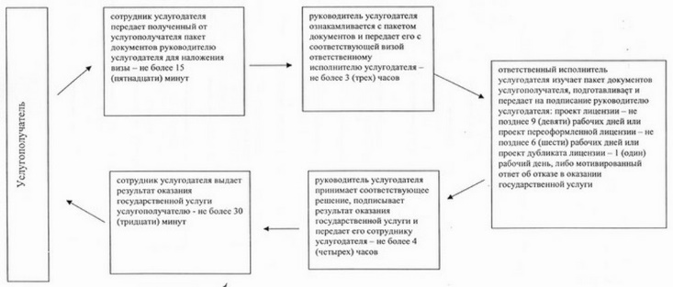  
   
 

|  |  |
| --- | --- |
|  | «Астық қолхаттарын  беру арқылы қойма  қызметі бойынша  қызметтер көрсетуге  лицензия беру, қайта  ресімдеу, лицензияның  телнұсқаларын беру»  мемлекеттік  көрсетілетін қызмет  регламентіне 2-қосымша |

**Ақпараттық жүйелердің функционалдық өзара іс-қимыл диаграммасы**

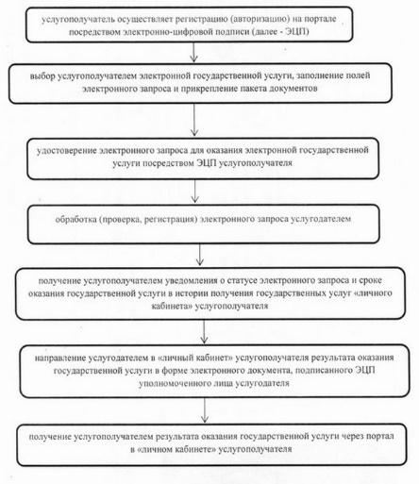  
   
 

|  |  |
| --- | --- |
|  | «Астық қолхаттарын  беру арқылы қойма  қызметі бойынша  қызметтер көрсетуге  лицензия беру, қайта  ресімдеу, лицензияның  телнұсқаларын беру»  мемлекеттік  көрсетілетін қызмет  регламентіне 3-қосымша |

**Мемлекеттік қызмет көрсетудің бизнес–процестерінің анықтамалығы**

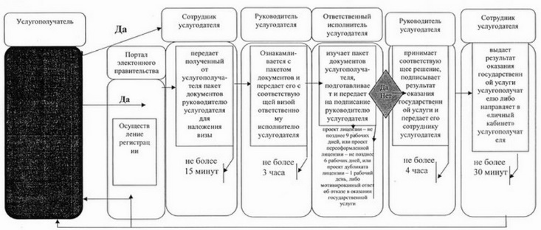

      *ҚФБ-Құрылымдық-функционалдық бірлік: көрсетілетін қызметті берушінің құрылымдық бөлімшелерінің (қызметкерлерінің), халыққа қызмет көрсету орталығының, «электрондық үкімет» веб-порталының бірлесе әрекет етуі;

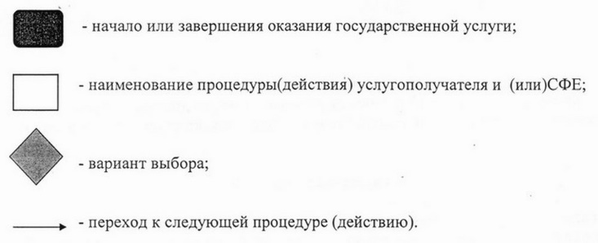

|  |  |
| --- | --- |
|  | Әкімдіктің  2014 жылғы 25 маусымдағы  № 285 қаулысымен  бекітілген |
|  |
|  |
|  |

**«Ауыл шаруашылығы тауарын өндірушілерге
су беру қызметтерінің құнын субсидиялау»
мемлекеттік көрсетілетін қызмет регламенті**

**1. Жалпы ережелер**

      1.
«Ауыл шаруашылығы тауарын өндірушілерге су беру қызметтерінің құнын субсидиялау» мемлекеттік көрсетілетін қызметін (бұдан әрі – мемлекеттік көрсетілетін қызмет) «Қостанай облысы әкімдігінің ауыл шаруашылығы басқармасы» мемлекеттік мекемесі (бұдан әрі - Басқарма) мен аудандардың және облыстық маңызы бар қалалардың ауыл шаруашылығы бөлімдері (бұдан әрі - Бөлім) көрсетеді.  
      Өтініштерді қабылдауды Бөлім жүзеге асырады, мемлекеттік қызметті көрсету нәтижелерін беруді Басқарма жүзеге асырады.  
      2. Мемлекеттік қызметті көрсету нысаны: қағаз түрінде.  
      3. Мемлекеттік қызметті көрсету нәтижесі - көрсетілетін қызметті алушының банк шоттарына тиесілі бюджеттік субсидияны аудару үшін аумақтық қазынашылық бөлімшеге төлем шоттарының тізілімін ұсыну.  
      Мемлекеттік қызметті көрсету нәтижесін ұсыну нысаны: қағаз түрінде.

**2. Мемлекеттік қызмет көрсету процесінде көрсетілетін қызметті берушінің құрылымдық бөлімшелерінің (қызметкерлерінің)
іс-қимылдар тәртібін сипаттау**

      4. Мемлекеттік қызмет көрсету жөніндегі рәсімді (іс-қимылды) бастауға негіздеме көрсетілетін қызметті алушының Қазақстан Республикасы Үкіметінің 2014 жылғы 24 ақпандағы № 134 «Ауыл шаруашылығы тауарын өндірушілерге су беру қызметтерінің құнын субсидиялау» мемлекеттік көрсетілетін қызмет стандартын бекіту туралы» қаулысымен бекітілген «Ауыл шаруашылығы тауарын өндірушілерге су беру қызметтерінің құнын субсидиялау» мемлекеттік көрсетілетін қызмет стандартының (бұдан әрі – Стандарт) 1-қосымшасына сәйкес өтінім мен Стандарттың 9-тармағында көрсетілген құжаттарды ұсынуы болып табылады.  
      5. Мемлекеттік қызмет көрсету процесінің құрамына кіретін әрбір рәсімнің (іс-қимылдың) мазмұны, оның орындалу ұзақтығы:  
      1) Бөлім қызметкері құжаттар топтамасын қабылдауды жүзеге асырады, көрсетілетін қызметті алушының өтінімін тиісті өтінімдерді тіркеу журналында тіркеуді жүргізеді. Нәтижесі – өтінімді және құжаттар топтамасын қабылдағаны туралы талонды беру және қабылдаған құжаттар топтамасын Бөлім басшысына жолдау - 15 минут;  
      2) Бөлім басшысы өтінімге бұрыштама қояды. Нәтижесі – өтінімді және құжаттар топтамасын Бөлімнің жауапты қызметкеріне беру – 1 сағат;  
      3) Бөлімнің жауапты қызметкері ұсынылған құжаттарды күнтізбелік 2 күн ішінде қарайды. Нәтижесі – өтінімді және құжаттар топтамасын ведомствоаралық комиссияға жолдау (бұдан әрі - ВАК);  
      4) ВАК ұсынылған өтінімдерді қарайды, тиісті хаттамаға қол қояды - ағымдағы жылдың 25 ақпанына дейін (күнтізбелік 5 күн). Нәтижесі – аудан (облыстық маңызы бар қала) әкіміне су пайдаланушылардың тізімдерін бекітуге ұсынады;  
      5)
аудан (облыстық маңызы бар қала) әкімі көрсетілетін қызметті алушылардың тізімін бекітеді және Басқармаға ұсынады – ағымдағы жылдың 28 ақпанына дейін (күнтізбелік 3 күн). Нәтижесі – Басқармаға берілген су пайдаланушылардың тізілімі;  
      6)
Басқарма қызметкері алынған көрсетілетін қызметті алушылардың тізілімін аудан бойынша жалпы субсидиялау сомасының уәкілетті орган белгілеген су пайдалану лимитіне сәйкестігін салыстырып тексереді, жылдық субсидия сомаларын көрсете отырып, су жеткізу құнын арзандатуға бюджеттік субсидияларды көрсетілетін қызметті алушылардың тізімдерін бекіту жөніндегі аудан (облыстық маңызы бар қала) әкімі қабылдаған шешім туралы көрсетілетін қызметті алушыларды жазбаша түрде хабардар етеді – күнтізбелік 3 күн. Нәтижесі – жылдық субсидия сомаларын көрсете отырып, су жеткізу құнын арзандатуға бюджеттік субсидияларды көрсетілетін қызметті алушылардың бекітілген тізімі;  
      7)
Бөлім қызметкері көрсетілетін қызметті алушыдан су берушінің су беру жөніндегі қызмет көрсету актісін, су жеткізу бойынша алынған қызметтер үшін су берушіге қаражат аударуды растайтын төлем құжаттарының көшірмелерін ұсынады – әр айдың 20-на дейін (күнтізбелік 3 күн) және ұсынылған құжаттарды тексереді – ағымдағы айдың 25-не дейінгі мерзімде (күнтізбелік 5 күн). Нәтижесі – Басқармаға су пайдаланушылар бойынша жиынтық тізілім жолдау;   
      8)
Басқарма қызметкері ұсынылған құжаттардың сәйкестігін тексереді, күнтізбелік 2 күнде ведомость құрады және аумақтық қазынашылық бөлімшеге көрсетілетін қызметті алушының банк шоттарына тиесілі бюджеттік субсидияларды одан әрі аудару үшін төлем шоттарының тізілімін ұсынады – күнтізбелік 4 күнде. Нәтижесі – мемлекеттік қызметті көрсету нәтижесі.

**3. Мемлекеттік қызмет көрсету процесінде көрсетілетін қызметті берушінің құрылымдық бөлімшелерінің (қызметкерлерінің)
өзара іс-қимыл тәртібін сипаттау**

      6. Мемлекеттік қызмет көрсету процесіне қатысатын көрсетілетін қызметті берушінің құрылымдық бөлімшелерінің (қызметкерлерінің) тізбесі:  
      1) Бөлім қызметкері;  
      2) Бөлім басшысы;  
      3) Бөлімнің жауапты қызметкері;   
      4) ВАК;  
      5) аудан (облыстық маңызы бар қала) әкімі;  
      6) Басқарма қызметкері.  
      7. Құрылымдық бөлімшелер (қызметкерлер) арасындағы рәсімдердің (іс-қимылдардың) реттілігін әрбір рәсімнің (іс-қимылдың) ұзақтығын көрсете отырып сипаттау:  
      1) Бөлім қызметкері құжаттар топтамасын қабылдауды жүзеге асырады, тиісті өтінімдерді тіркеу журналында көрсетілетін қызметті алушының өтінімді бергенін тіркеуді жүргізеді, көрсетілетін қызметті алушыға өтінім мен құжаттар топтамасы қабылданғаны туралы талон береді және қабылданған құжаттар топтамасын Бөлім басшысының қарауына жолдайды –15 минут;   
      2) Бөлім басшысы өтінімге бұрыштама қояды, оны құжаттар топтамасымен қоса Бөлімнің жауапты қызметкеріне береді – 1 сағат;  
      3) Бөлімнің жауапты қызметкері ұсынылған құжаттарды қарайды және өтінімдер мен құжаттар топтамасын күнтізбелік 2 күн ішінде ВАК-қа жолдайды.  
      4) ВАК ұсынылған құжаттарды қарайды, тиісті хаттамаға қол қояды, су беру жөніндегі қызметтердің құнын арзандату бойынша субсидиялар алуға көрсетілетін қызметті алушылардың тізімдерін және олар бойынша мөлшерлемелер жөніндегі субсидия сомаларын аудан (облыстық маңызы бар қала) әкіміне бекітуге ұсынады – ағымдағы жылдың 25 ақпанына дейін (күнтізбелік 5 күн);  
      5) аудан (облыстық маңызы бар қала) әкімі көрсетілетін қызметті алушылардың тізімін бекітеді, Басқармаға су пайдаланушылардың тізілімін ұсынады – ағымдағы жылдың 28 ақпанына дейін (күнтізбелік 3 күн);  
      6) Басқарма қызметкері алынған көрсетілетін қызметті алушылардың тізілімін аудан бойынша жалпы субсидиялау сомасының уәкілетті орган белгілеген су пайдалану лимитіне сәйкестігін салыстырып тексереді, жылдық субсидия сомаларын көрсете отырып, су жеткізу құнын арзандатуға бюджеттік субсидияларды көрсетілетін қызметті алушылардың тізімдерін бекіту жөніндегі аудан (облыстық маңызы бар қала) әкімі қабылдаған шешім туралы көрсетілетін қызметті алушыларды жазбаша түрде хабардар етеді – күнтізбелік 3 күн;  
      7) Бөлім қызметкері көрсетілетін қызметті алушыдан су берушінің су беру жөніндегі қызмет көрсету актісін, су жеткізу бойынша алынған қызметтер үшін су берушіге қаражат аударуды растайтын төлем құжаттарының көшірмелерін ұсынады – әр айдың 20-на дейін (күнтізбелік 3 күн). Ұсынылған құжаттарды тексереді және Басқармаға су пайдаланушылар бойынша жиынтық тізілім жолдайды – ағымдағы айдың 25-не дейін (күнтізбелік 5 күн);  
      8) Басқарма қызметкері ұсынылған құжаттарды тексереді, бюджеттік субсидияларды төлеуге ведомость және төлем шоттарын құрады – күнтізбелік 2 күн және аумақтық қазынашылық бөлімшеге көрсетілетін қызметті алушылардың банк шоттарына тиесілі бюджеттік субсидияларды одан әрі аудару үшін төлем шоттарының тізілімін ұсынады – күнтізбелік 4 күн.  
      Әрбір рәсімнің (іс-қимылдың) ұзақтығын көрсете отырып, әрбір іс қимылдың (рәсімнің) өту блок – схемасы осы Регламенттің 1-қосымшасында көрсетілген.  
      Мемлекеттік қызмет көрсетудің бизнес-процестерінің анықтамалығы осы Регламенттің 2-қосымшасында көрсетілген.

**4. Халыққа қызмет көрсету орталығымен және (немесе) өзге де  көрсетілетін қызметті берушілермен өзара іс-қимыл жасасу тәртібін,  сондай-ақ мемлекеттік қызмет көрсету процесінде ақпараттық жүйелерді  пайдалану тәртібін сипаттау.**

      8. Мемлекеттік көрсетілетін қызмет Қостанай облысы бойынша шаруашылық жүргізу құқығындағы «Халыққа қызмет көрсету орталығы» республикалық мемлекеттік мекемесі және «электрондық үкімет» веб порталы арқылы көрсетілмейді.

|  |  |
| --- | --- |
|  | «Ауыл шаруашылығы  тауарын өндірушілерге  су беру қызметтерінің  құнын субсидиялау»  мемлекеттік  көрсетілетін қызмет  регламентіне 1-қосымша |

**Әрбір рәсімнің (іс-қимылдың) ұзақтығын көрсете отырып, әрбір іс қимылдың (рәсімнің) өту блок – схемасы**

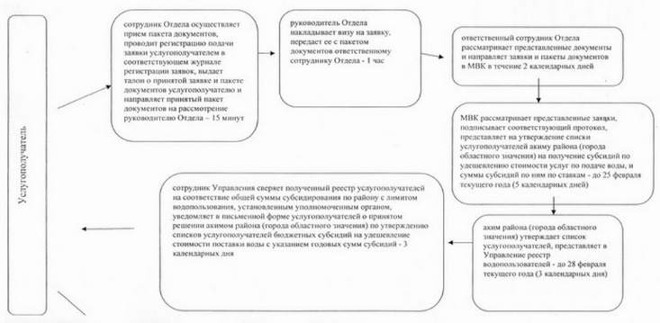  
   
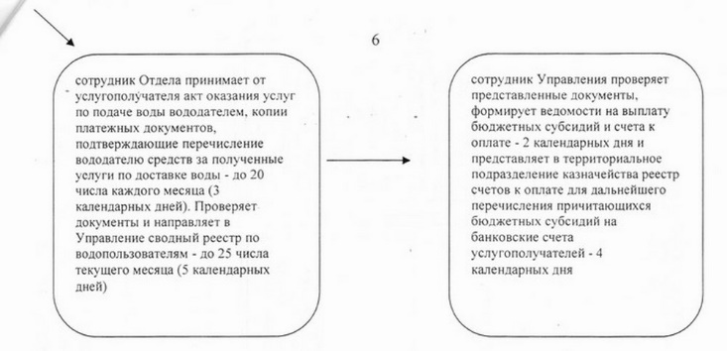  
 

|  |  |
| --- | --- |
|  | «Ауыл шаруашылығы тауарын өндірушілерге  су беру қызметтерінің құнын субсидиялау»  мемлекеттік көрсетілетін қызмет регламентіне 2-қосымша |
|  |
|  |

**Мемлекеттік қызмет көрсетудің бизнес-процестерінің анықтамалығы**

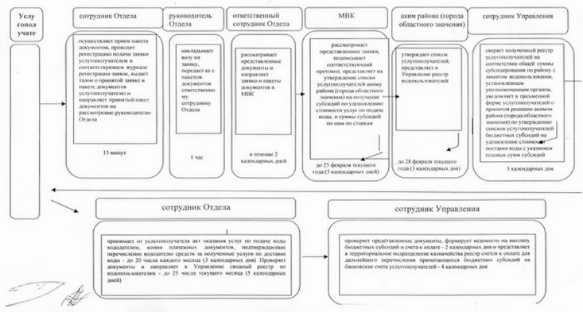

      *ҚФБ-Құрылымдық-функционалдық бірлік: көрсетілетін қызметті берушінің құрылымдық бөлімшелерінің (қызметкерлерінің), халыққа қызмет көрсету орталығының, «электрондық үкімет» веб-порталының бірлесе әрекет етуі;

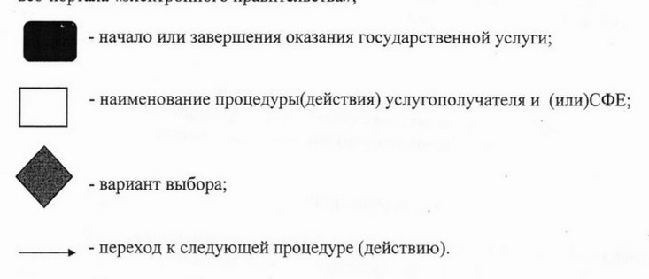

|  |  |
| --- | --- |
|  | Әкімдіктің  2014 жылғы 25 маусымдағы  № 285 қаулысымен  бекітілген |
|  |
|  |
|  |

**«Пестицидтердi (улы химикаттарды) өндiру (формуляциялау),  пестицидтердi (улы химикаттарды) өткiзу, пестицидтердi (улы  химикаттарды) аэрозольдiк және фумигациялық тәсiлдермен қолдануға  байланысты қызметті жүзеге асыруға лицензия беру, қайта ресімдеу,  лицензияның телнұсқасын беру» мемлекеттік көрсетілетін қызмет  регламенті**

**1. Жалпы ережелер**

      1. «Пестицидтердi (улы химикаттарды) өндiру (формуляциялау), пестицидтердi (улы химикаттарды) өткiзу, пестицидтердi (улы химикаттарды) аэрозольдiк және фумигациялық тәсiлдермен қолдануға байланысты қызметті жүзеге асыруға лицензия беру, қайта ресімдеу, лицензияның телнұсқасын беру» мемлекеттік көрсетілетін қызметін (бұдан әрі - мемлекеттік көрсетілетін қызмет) облыстың жергілікті атқарушы органы («Қостанай облысы әкімдігінің ауыл шаруашылығы басқармасы» мемлекеттік мекемесі) (бұдан әрі – көрсетілетін қызметті беруші) көрсетеді.  
      Өтініштерді қабылдау және мемлекеттік қызмет көрсетудің нәтижелерін беру:  
      1) көрсетілетін қызметті берушімен;  
      2) www.egov.kz «электрондық үкімет» веб-порталы (бұдан әрі – портал) арқылы жүзеге асырылады.  
      2. Мемлекеттік қызметті көрсету нысаны: электрондық (ішінара автоматтандырылған) және (немесе) қағаз түрінде.  
      3. Мемлекеттік қызметті көрсету нәтижесі – пестицидтердi (улы химикаттарды) өндiру (формуляциялау), пестицидтердi (улы химикаттарды) өткiзу, пестицидтердi (улы химикаттарды) аэрозольдiк және фумигациялық тәсiлдермен қолдануға байланысты қызметті жүзеге асыруға лицензия, қайта ресімдеу, лицензияның телнұсқасы немесе «Фитосанитариялық қауіпсіздік саласындағы мемлекеттік көрсетілетін қызметтер стандарттарын бекіту және Қазақстан Республикасы Үкіметінің кейбір шешімдеріне өзгерiстер енгізу туралы» Қазақстан Республикасы Үкіметінің 2014 жылғы 12 ақпандағы № 78 қаулысымен бекітілген мемлекеттік көрсетілетін қызмет стандартының (бұдан әрі - Стандарт) 10-тармағында көзделген жағдайларда және негіздер бойынша көрсетілетін қызметті берушінің уәкілетті лауазымды адамның электрондық цифрлық қолтаңбасымен (бұдан әрі – ЭЦҚ) куәландырылған мемлекеттік қызмет көрсетуден бас тарту туралы дәлелді жауабы.

**2. Мемлекеттік қызмет көрсету процесінде көрсетілетін қызметті берушінің құрылымдық бөлімшелерінің (қызметкерлерінің) іс-қимыл тәртібін сипаттау**

      4. Мемлекеттік қызмет көрсету бойынша рәсімді (іс-қимылды) бастауға негіздеме Стандарттың 1-қосымшасына сәйкес нысан бойынша өтініш және Стандарттың 9-тармағында көрсетілген тиісті құжаттар (бұдан әрі – құжаттар топтамасы) немесе көрсетілетін қызметті алушының электрондық сұрау салуы болып табылады.  
      5. Мемлекеттік қызмет көрсету процесінің құрамына кіретін әрбір рәсімнің (іс-қимылдың) мазмұны, оның орындалу ұзақтығы:  
      1) көрсетілетін қызметті берушінің қызметкері тізімдеме бойынша тиісті құжаттар топтамасын қабылдауды, оларды тіркеуді және құжаттарды қабылдау нөмірі мен күні, сұратылатын мемлекеттік көрсетілетін қызмет түрі, қоса берілген құжаттардың саны мен атаулары, мемлекеттік көрсетілетін қызметті алатын күні (уақыты) және құжаттарды беру орны, көрсетілетін қызметті берушінің құжаттарды қабылдаған жауапты лауазымды тұлғасының тегі, аты, әкесінің аты көрсетілген, тиісті құжаттардың қабылданғаны туралы қолхат (бұдан әрі - қолхат) беруді жүзеге асырады - 30 (отыз) минут. Көрсетілетін қызметті берушінің басшысына құжаттар топтамасын береді - 15 (он бес) минут.  
      Нәтижесі - көрсетілетін қызметті алушыға қолхат беру;  
      2) көрсетілетін қызметті берушінің басшысы құжаттар топтамасымен танысады және көрсетілетін қызметті берушінің жауапты орындаушысын айқындайды - 3 (үш) сағат.  
      Нәтижесі - көрсетілетін қызметті беруші басшысының бұрыштамасы;  
      3) көрсетілетін қызметті берушінің жауапты орындаушысы құжаттар топтамасының толықтығын тексереді және лицензиялардың жобасын - 14 (он төрт) жұмыс күні (көрсетілетін қызметті берушіге құжаттар топтамасын тапсырған жағдайда), - 9 (тоғыз) жұмыс күні (порталға өтініш жасаған жағдайда) немесе лицензияны қайта рәсімдеу жобасын - 6 (алты) жұмыс күні немесе лицензияның телнұсқасын беру жобасын - 1 (бір) жұмыс күні немесе электрондық немесе қағаз тасымалдағышта мемлекеттік қызметті көрсетуден бас тарту туралы дәлелді жауаптың жобасын әзірлейді.  
      Нәтижесі - мемлекеттік қызметті көрсету нәтижесінің жобасы;  
      4) көрсетілетін қызметті берушінің басшысы мемлекеттік қызмет көрсету нәтижесінің тиісті жобасына қол қояды - 4 (төрт) сағат.  
      Нәтижесі - мемлекеттік қызметті көрсетудің қол қойылған нәтижесі;  
      5) көрсетілетін қызметті берушінің қызметкері көрсетілетін қызметті алушыға мемлекеттік қызмет көрсетудің нәтижесін береді - 30 (отыз) минуттан асырпайды.  
      Нәтижесі – көрсетілетін қызметті алушыға мемлекеттік қызмет көрсетудің нәтижесін беруі.

**3. Мемлекеттік қызмет көрсету процесінде көрсетілетін қызметті берушінің құрылымдық бөлімшелерінің (қызметкерлерінің) өзара іс-қимыл тәртібін сипаттау**

      6. Мемлекеттік көрсетілетін қызмет процесіне қатысатын қызмет берушілердің, құрылымдық бөлімшелерінің (қызметкерлерінің) тізбесі:  
      1) көрсетілетін қызметті берушінің қызметкері;  
      2) көрсетілетін қызметті берушінің басшысы;  
      3) көрсетілетін қызметті берушінің жауапты орындаушысы.  
      7. Әрбір рәсімнің (іс-қимылдың) ұзақтығын көрсете отырып, құрылымдық бөлімшелер (қызметкерлер) арасындағы рәсімдердің (іс-қимылдардың) реттілігін сипаттау:  
      1) көрсетілетін қызметті берушінің қызметкері көрсетілетін қызметті алушыдан алынған құжаттар топтамасын көрсетілетін қызметті берушінің басшысына бұрыштама қою үшін береді - 15 (он бес) минут;  
      2) көрсетілетін қызметті берушінің басшысы құжаттар топтамасымен танысады және оны тиісті бұрыштамасымен көрсетілетін қызметті берушінің жауапты орындаушысына береді –3 (үш) сағат;  
      3) көрсетілетін қызметті берушінің жауапты орындаушысы көрсетілетін қызметті алушының құжаттар топтамасын зерделейді және көрсетілетін қызметті берушінің басшысына: лицензия жобасына 14 (он төрт) жұмыс күні (көрсетілетін қызметті берушіге құжаттар топтамасын тапсырған жағдайда), 9 (тоғыз) жұмыс күні (порталға өтініш жасаған жағдайда) немесе лицензияны қайта рәсімдеу жобасына - 6 (алты) жұмыс күні немесе лицензияның телнұсқасын беру жобасына - 1(бір) жұмыс күні немесе мемлекеттік қызмет көрсетуден бас тарту туралы дәлелді жауаптың жобасына қол қоюға береді;  
      4) көрсетілетін қызметті берушінің басшысы тиісті шешімді қабылдайды, мемлекеттік қызмет көрсетудің нәтижесіне қол қояды және көрсетілетін қызметті берушінің қызметкеріне береді – 4 (төрт) сағат;  
      5) көрсетілетін қызметті берушінің қызметкері көрсетілетін қызметті алушыға мемлекеттік қызмет көрсетудің нәтижесін береді – 30 (отыз) минут.  
      Әрбір рәсімнің (іс-қимылдың) ұзақтығын көрсете отырып, әрбір іс- қимылдардың (рәсімнің) өту блок – схемасы осы Регламенттің 1-қосымшасында көрсетілген.

**4. Халыққа қызмет көрсету орталығымен және (немесе) өзге де  көрсетілетін қызметті берушілермен өзара іс-қимыл жасасу тәртібін,  сондай-ақ мемлекеттік қызмет көрсету процесінде ақпараттық жүйелерді  пайдалану тәртібін сипаттау**

      8. Портал арқылы мемлекеттік қызмет көрсету кезінде көрсетілетін қызметті беруші мен көрсетілетін қызметті алушының жүгіну және рәсімдердің (іс-қимылдардың) реттілігі тәртібін сипаттау:  
      1) көрсетілетін қызметті алушы порталда тіркеуді (авторизациялауды) жүзеге асырады;  
      2) көрсетілетін қызметті алушының электрондық мемлекеттік қызметті таңдауы, электрондық сұрау салу жолдарын толтыруы және құжаттар топтамасын бекітуі;   
      3) көрсетілетін қызметті алушының электрондық мемлекеттік қызмет көрсету үшін электрондық сұрау салуды ЭЦҚ арқылы куәландыруы;  
      4) көрсетілетін қызметті берушінің электрондық сұрау салуды өңдеуі (тексеруі, тіркеуі);  
      5) көрсетілетін қызметті алушының «жеке кабинетіндегі» мемлекеттік қызмет көрсетуді алу тарихында мемлекеттік қызмет көрсетудің мерзімі мен электрондық сұрау салу мәртебесі туралы хабарламаны алуы;  
      6) көрсетілетін қызметті алушының «жеке кабинетіне» көрсетілетін қызметті берушінің уәкілетті өкілінің ЭЦҚ қолы қойылған электрондық құжат нысанында мемлекеттік қызмет көрсету нәтижесін көрсетілетін қызметті берушінің жіберуі;  
      7) көрсетілетін қызметті алушының мемлекеттік қызмет көрсету нәтижесін көрсетілетін қызметті алушының «жеке кабинетінен» портал арқылы алуы.  
      Ақпараттық жүйелердің функционалдық өзара іс-қимыл диаграммасы осы Регламенттің 2-қосымшасында көрсетілген.  
      Мемлекеттік қызмет көрсетудің бизнес - процестерінің анықтамалығы осы Регламенттің 3-қосымшасында көрсетілген.

|  |  |
| --- | --- |
|  | «Пестицидтердi (улы  химикаттарды) өндiру  (формуляциялау),  пестицидтердi (улы  химикаттарды) өткiзу,  пестицидтердi (улы  химикаттарды)  аэрозольдiк және  фумигациялық  тәсiлдермен қолдануға  байланысты қызметті  жүзеге асыруға  лицензияны беру, қайта  ресімдеу, лицензияның  телнұсқасын беру»  мемлекеттік  көрсетілетін қызмет  регламентіне 1-қосымша |

**Әрбір рәсімнің (іс-қимылдың) ұзақтығын көрсете отырып,
әрбір іс-қимылдың (рәсімнің) өту блок – схемасы**

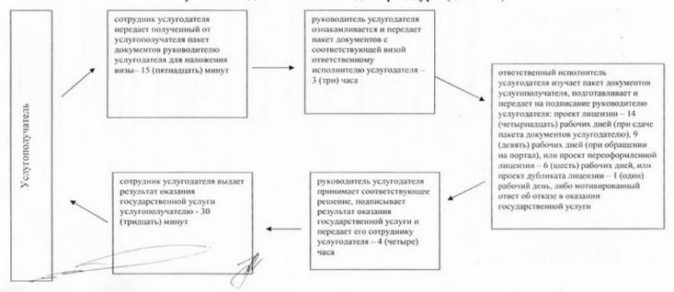  
   
 

|  |  |
| --- | --- |
|  | «Пестицидтердi (улы  химикаттарды) өндiру  (формуляциялау),  пестицидтердi (улы  химикаттарды) өткiзу,  пестицидтердi (улы  химикаттарды)  аэрозольдiк және  фумигациялық  тәсiлдермен қолдануға  байланысты қызметті  жүзеге асыруға  лицензия беру, қайта  ресімдеу, лицензияның  телнұсқасын беру»  мемлекеттік  көрсетілетін қызмет  регламентіне 2-қосымша |

**Ақпараттық жүйелердің функционалдық өзара іс-қимыл диаграммасы**

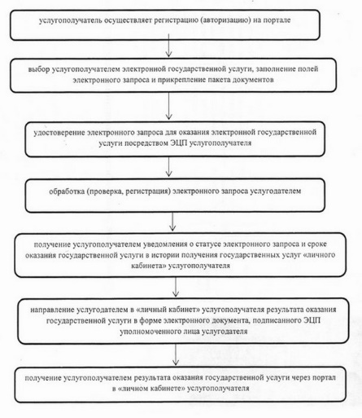

|  |  |
| --- | --- |
|  | «Пестицидтердi (улы  химикаттарды)  өндiру(формуляциялау),  пестицидтердi (улы  химикаттарды) өткiзу,  пестицидтердi (улы  химикаттарды)  аэрозольдiк және  фумигациялық  тәсiлдермен қолдануға  байланысты қызметті  жүзеге асыруға  лицензияны беру, қайта  ресімдеу, лицензияның  телнұсқасын беру»  мемлекеттік  көрсетілетін қызмет  регламентіне 3-қосымша |

**Мемлекеттік қызмет көрсетудің бизнес –процестерінің анықтамалығы**

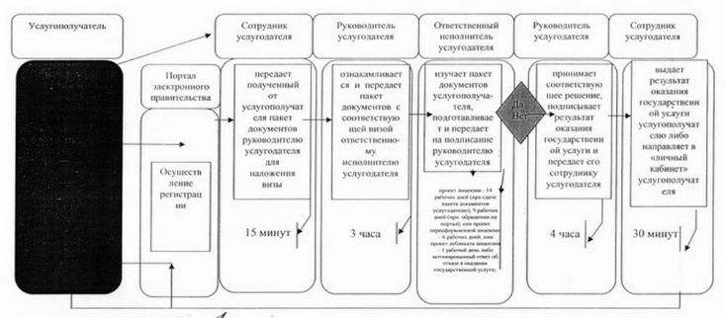

      *ҚФБ-құрылымдық-функционалдық бірлік: көрсетілетін қызметті берушінің құрылымдық бөлімшелерінің (қызметкерлерінің), халыққа қызмет көрсету орталығының, «электрондық үкімет» веб-порталының бірлесе әрекет етуі;

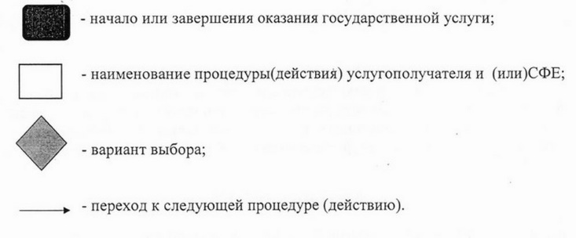

© 2012. Қазақстан Республикасы Әділет министрлігінің «Қазақстан Республикасының Заңнама және құқықтық ақпарат институты» ШЖҚ РМК